
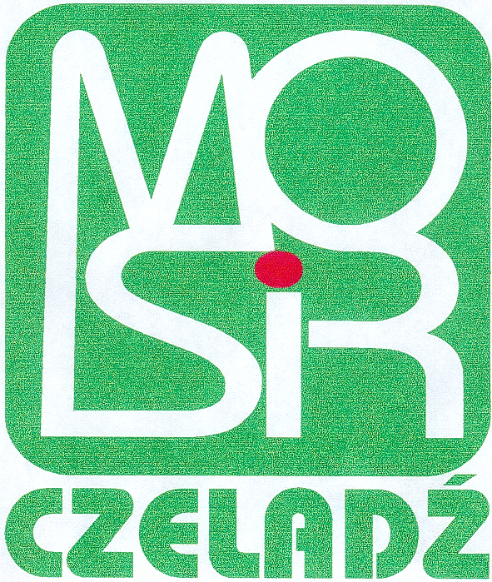

REGULAMIN

Biegu Przełajowo - Narciarski
„Barbórka 2010”

Czeladź dnia 4 grudnia 2010 roku

- Cel: - Popularyzacja biegów narciarsko – przełajowych wśród dzieci,
młodzieży i dorosłych regionu śląskiego i Zagłębia.
Impreza organizowana w ramach akcji „Bieg po Zdrowie”
Uczczenie pamięci biegaczy – J. Czajęckiego i K. Wojtkowiaka

- Organizatorzy: TO TKKF „Saturn”, MOSiR Czeladź.

3. Współorganizator: ZG TKKF, ZW Śl. TKKF, MSZS

- Termin i miejsce: Hala Sportowa MOSiR Czeladź, ul. Sportowa2
Dnia 4 grudnia 2010 r. godz. 10⁰⁰

- Trasa biegów: Tereny wokół obiektów MOSiR, Park „Grabek”

- Dystanse: 400m. - dzieci SP, 800m - gimnazjów, 1500m – szkoły średnie
3000m – dorośli.

- Kategorie wiekowe: dziewczęta, chłopcy, kobiety, mężczyźni
/kat. wiek. 20-29; 30-39; 40-49; 50-59; 60-69; pow. 70 lat/

- Nagrody: Biegi będą składać się z dwuboju: bieg przełajowy + bieg
narciarski, liczy się łączny czas obydwóch biegów. W razie braku śniegu – tylko bieg przełajowy. Za I miejsce w kat. pucharek + upominek + dyplom. W kat. dzieci i młodzieży pierwszych sześciu, w kat. kobiet i mężczyzn trzech pierwszych – upominek i dyplom. Dla najlepszych zespołów puchary i dyplomy. Dla najlepszych kobiety i mężczyzny puchary. Wśród uczestników rozlosowane zostaną upominki.

- Warunki uczestnictwa: wszyscy uczestnicy biegów powinni posiadać
aktualne badania lekarskie lub zgodę rodziców.

10. Finał biegów Grand Prix Zagłębia 2010.

11.Postanowienia końcowe: - biuro zawodów w Hali MOSiR ul. Sportowa 2
- zapisy do biegów w dniu imprezy / 04.12.2010r./ w godz. 8³⁰- 10⁰⁰
- uczestnicy biegu są ubezpieczeni przez TKKF.
- sprawy sporne i regulaminu załatwia kierownik zawodów
- wszyscy uczestnicy otrzymają gorącą herbatę.

